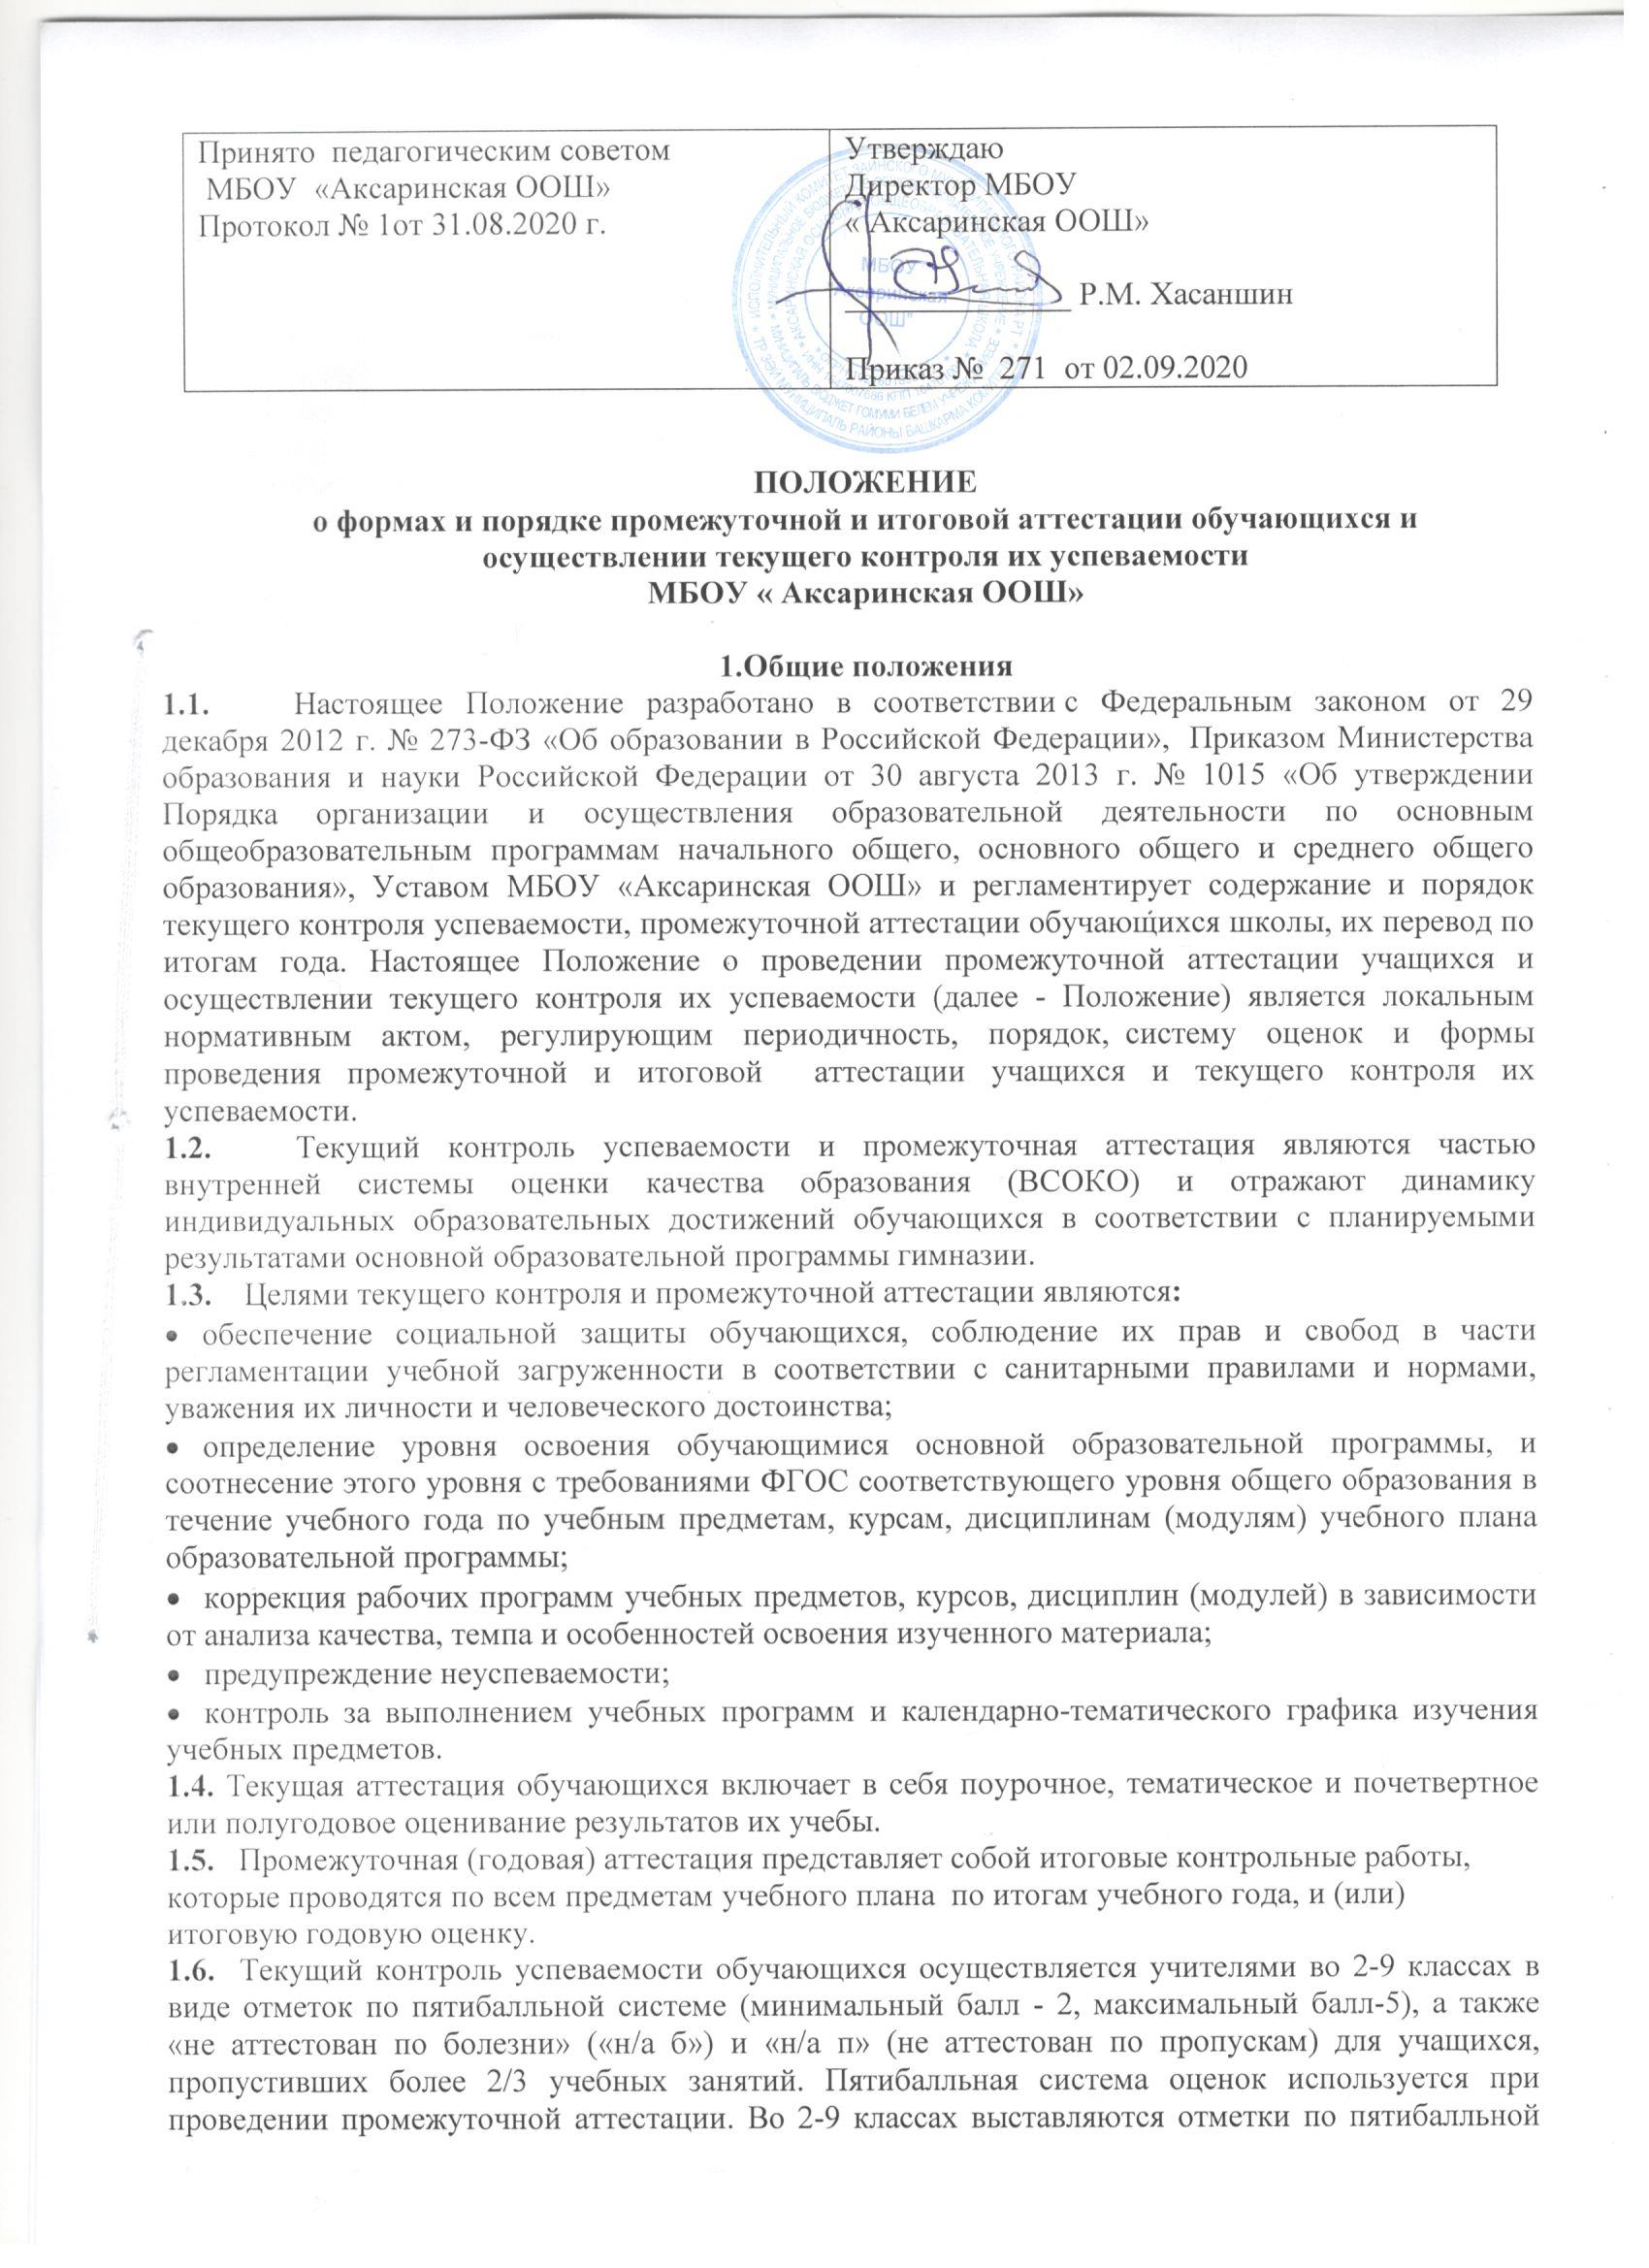
системе за четверть. В конце учебного года по пятибалльной системе выставляются годовые отметки во 2-9 классах.
1.7. Дополнительные учебные предметы, курсы по выбору, элективные и факультативные курсы могут оцениваться по системе «зачет» - «незачет» в соответствии с нормами оценивания, определенными в рабочей программе педагогов.
1.8. Аттестационные периоды определяются годовым календарным графиком, утверждаемым в начале учебного года.
1.9. Текущий контроль успеваемости и промежуточную аттестацию обучающихся осуществляют педагогические работники в соответствии с должностными обязанностями и локальными нормативными актами Школы.

2. Текущий контроль
2.1. Текущей аттестации подлежат обучающиеся всех классов школы.
2.2. Текущая аттестация обучающихся 1-х классов в течение учебного года осуществляется качественно без фиксации их достижений в классных журналах.
2.3. Учащиеся, обучающиеся по индивидуальным учебным программам (на дому), аттестуются только по предметам, включенным в учебный план индивидуального обучения.
2.4. Учащиеся, временно обучающиеся в санаторных школах, реабилитационных общеобразовательных учреждениях, аттестуются на основе их аттестации в этих учебных заведениях.
2.5. Учащиеся, пропустившие по не зависящим от них обстоятельствам 2/3 учебного времени, не аттестуются. Вопрос об их аттестации решается в индивидуальном порядке директором школы по согласованию с родителями (законными представителями) обучающегося.
2.6. Количество, формы, периодичность обязательных мероприятий при проведении текущего контроля успеваемости учащихся внутри учебных периодов определяется учителем, преподающим этот предмет, и отражаются в рабочей программе по предмету. Кроме того, планом внутришкольного контроля определяются мероприятия текущего контроля административного уровня.
2.7. Текущий контроль успеваемости в достижении предметных результатов проводится в следующих формах:
- письменной работы (диктант, изложение, сочинение, реферат, эссе, контрольные, проверочные, самостоятельные, лабораторные и практические работы);
- устного ответа, в том числе в форме опроса, защиты проекта, реферата или творческой работы, собеседования, работы на семинаре, практикуме;
- проверки письменного задания (тетрадей, контурных карт и т.п.);
- стартовой диагностики;
- среза знаний, словарного диктанта, выполнения работы над ошибками, диагностики образовательных достижений обучающихся;
- тестирования (в том числе с использованием информационно – телекоммуникационных технологий);
- диагностической работы в формате ОГЭ;
- иных формах, предусмотренных рабочей программой педагога.
2.8. Фиксация результатов текущего контроля осуществляется, как правило, по пятибалльной системе. Образовательной программой может быть предусмотрена иная шкала фиксации результатов освоения образовательных программ (например, десятибалльная, «зачет», «незачет»), а также может быть предусмотрена фиксация удовлетворительной либо неудовлетворительной оценки результатов освоения образовательных программ.
2.8. Результаты работ обучающихся контрольного характера должны быть отражены в классном журнале через неделю после их проведения, за исключением:
- отметки за творческие работы по русскому языку и литературе, родному языку и литературе в 5-9 классах;
- отметки за сочинение по русскому языку и литературе, родному языку и литературе в 5-9 классах не позже, чем через две недели после их проведения.
2.9. При выставлении отметки учитывается уровень достижений учащимися результатов, предусмотренных основной образовательной программой.
2.10. Обучающиеся, освобожденные от занятий физической культурой по медицинским показаниям на четверть, полугодие или год, сдают теоретический материал по итогам четверти, полугодия или года. О форме текущей аттестации учитель сообщает обучающемуся в начале четверти, полугодия или года.
2.11. Критерии оценивания должны быть четко сформулированы, открыты, известны обучающимся и их родителям (законным представителям).
2.12. Отметки, выставляемые обучающемуся, подразделяются на:
- текущие - отметки, выставляемые учителем в классный журнал и дневник обучающемуся за различные виды работ, предусмотренные поурочным планом по предмету;
- четвертные - отметки, выставляемые учителем в классный журнал и дневник по итогам учебной четверти в 2 – 9 классах на основании текущих отметок, полученных обучающимся в течение учебной четверти и имеющихся в классном журнале;
- годовые – отметки, выставляемые учителем в классный журнал и дневник по итогам учебного года во 2–9 классах. Основанием для выставления годовой отметки является совокупности всех полученных обучающимся четвертных (полугодовых) отметок;
- итоговые, выставляемые в документы об образовании.
2.13. При выставлении отметок рекомендуется руководствоваться следующими количественными нормами:
- не менее 1-3-х отметок за урок (в зависимости от типа и формы учебного занятия);
- не менее трех отметок в четверти (для каждого ученика),
- четвертные, годовые оценки определяются как среднее арифметическое с учетом результатов контрольных работ и промежуточной аттестации.
2.14. Учитель обязан предоставить обучающемуся, отсутствовавшему на предыдущем(их) уроке(ах), право получить консультацию по конкретным вопросам, заданным обучающимся.
2.15. Учителю категорически запрещается выставлять текущую отметку за:
- поведение обучающегося на уроке или на перемене;
- отсутствие у обучающегося необходимых учебных материалов;
- работу, которую обучающийся не выполнял, в связи с отсутствием на уроке, на котором эта работа проводилась.
2.16. При выставлении оценок, возможно выставление оценки «неудовлетворительно» в случае если во время проведения работы ученик воспользовался, без разрешения педагога, сотовым телефоном или другими электронными носителями или работа была списана из других источников. Учитель при выявлении данного случая вправе выставить оценку «2» «неудовлетворительно» и написать служебную записку на имя директора школы или заместителя директора по учебной работе.
2.17. Последствия получения неудовлетворительного результата текущего контроля успеваемости определяются педагогическим работником в соответствии с образовательной программой, и могут включать в себя проведение дополнительной работы с учащимся, индивидуализацию содержания образовательной деятельности учащегося, иную корректировку образовательной деятельности в отношении учащегося.
2.18. Педагогические работники доводят до сведения родителей (законных представителей) сведения о результатах текущего контроля успеваемости учащихся как посредством заполнения предусмотренных документов, в том числе в электронной форме (дневник учащегося, электронный дневник), так и по запросу родителей (законных представителей) учащихся. Педагогические работники в рамках работы с родителями (законными представителями) учащихся обязаны прокомментировать результаты текущего контроля успеваемости учащихся в устной форме. Родители (законные представители) имеют право на получение информации об итогах текущего контроля успеваемости учащегося в письменной форме в виде выписки из соответствующих документов, для чего должны обратиться к классному руководителю.

3. Промежуточная (годовая) аттестация обучающихся
3.1. Промежуточная аттестация – это установление уровня достижения результатов освоения основной образовательной программы общего образования соответствующего уровня учебных предметов, курсов, дисциплин (модулей), предусмотренных образовательной программой.
3.2. Промежуточная аттестация проводится по итогам учебного года по каждому учебному предмету, курсу, дисциплине (модулю) и иным видам учебной деятельности, предусмотренным Учебным планом. Форма промежуточной аттестации устанавливается педагогическим советом с утверждением Учебного плана школы. Формами промежуточной аттестации являются:
- письменная проверка – письменный ответ учащегося на один или систему вопросов (заданий). К письменным ответам относятся: комплексная проверочная работа, комплексный анализ текста, проверочные, лабораторные, практические, контрольные, творческие работы; письменные отчёты о наблюдениях; письменные ответы на вопросы теста; сочинения, изложения, диктанты, рефераты и другое;
- устная проверка – устный ответ учащегося на один или систему вопросов в форме ответа на билеты, беседы, собеседования и другое;
- комбинированная проверка - сочетание письменных и устных форм проверок;
- годовая оценка как накопительная система оценок.
Иные формы промежуточной аттестации могут предусматриваться образовательной программой и Учебным планом.
3.3. График проведения промежуточной (годовой) аттестации, тексты заданий утверждаются методическими объединениями и заместителями директора по курируемым направлениям.
3.4. Промежуточная аттестация по итогам учебного года проводится с апреля по май текущего учебного года согласно графику. Для обучающихся, не прошедших аттестацию по уважительной причине в основные сроки, назначаются дополнительные дни, но не позднее конца учебного года по усмотрению учителя. При составлении расписания желательно учитывать, что в день проводится не более одного контрольного среза в каждом классе. Итоги аттестации обучающихся оцениваются по 5-балльной системе и выставляются в журнал.
3.5. Четвертные, полугодовые, годовые отметки во 2-8 классах выставляются не позже, чем за три дня до начала каникул; в 9 классе не позже, чем за три дня до начала аттестационного периода. Классные руководители обязаны довести до сведения обучающихся и их родителей (законных представителей) итоги аттестации и решение педагогического совета школы о переводе обучающихся.
3.6. Итоговая отметка по предметам, вынесенным на экзамены в 9-м классе, выставляется в соответствии с рекомендациями МО и Н РФ.
3.7. Особенности сроков и порядка проведения промежуточной аттестации могут быть установлены для следующих категорий учащихся:
- выезжающих на учебно-тренировочные сборы, на олимпиады школьников, на российские или международные спортивные соревнования, конкурсы, смотры, олимпиады и тренировочные сборы и иные подобные мероприятия;
- отъезжающих на постоянное место жительства за рубеж;
– для иных учащихся по решению педагогического совета или иного органа.
3.8. В случае, если обучающийся, по собственной инициативе осваивает в сторонних образовательных организациях, осуществляющих обучение, дополнительные образовательные программы, направленные на углубленное изучение учебных предметов предусмотренных основной образовательной программой, результаты освоения им указанных дополнительных образовательных программ засчитываются при промежуточной аттестации при условии заключения договора с данными образовательными организациями.
3.9. Проведение итоговой аттестации обучающихся, освоивших основное общее и среднее общее образование, регламентируется нормативными правовыми актами Министерства Просвещения РФ.
3.10. Обучающиеся, получившие неудовлетворительные отметки на государственной итоговой аттестации в основные сроки, допускаются к сдаче экзаменов в дополнительные сроки, определенные Министерством Просвещения РФ, решением педагогического совета.

4. Особенности текущего контроля успеваемости и промежуточной аттестации учащихся в отдельных случаях
4.1. Учащиеся, обучающиеся на дому.
4.1.1. Организация индивидуального обучения учащихся на дому на основании медицинского заключения регламентируется Положением об организации индивидуального обучения на дому.
4.1.2. Текущий контроль успеваемости и промежуточная аттестация учащихся, обучающихся на дому, проводится в соответствии с настоящим Положением в части, не противоречащей Положению об организации индивидуального обучения на дому.
4.1.2. Выставление оценок обучающимся на дому за четверть (полугодие) проводится по текущим оценкам. Годовая оценка обучающемуся на дому выставляется как среднее арифметическое оценок за четверти (полугодия), при этом округляется до целого значения по математическим правилам.
4.2. Промежуточная аттестация лиц, осваивающих образовательные программы общего образования в форме семейного образования и самообразования осуществляется в соответствии с Положением о семейном обучении.

5. Выставление отметок за четверть и полугодие
5.1. Четвертную (полугодовую) и годовую отметки выставляет учитель, ведущий учебный предмет в данном классе.
5.2. За две недели до окончания четверти (полугодия) учитель информирует классного руководителя о предварительных отметках.
5.3. Четвертная (полугодовая) и годовая отметки по предмету выставляется учителем в классный журнал не позднее, чем за два календарных дня до окончания четверти.
5.4. Четвертная отметка выставляется обучающимся со второго по восьмой класс как среднее арифметическое текущих отметок, полученных обучающимся в период учебной четверти по данному предмету, по законам математического округления до целого числа на основе результатов письменных работ и устных ответов учащихся и с учетом их фактических комтентностей (от 2 до 2,49 б. включительно ставится оценка «2», более 2,50 до 3,49 б. включительно ставится оценка «3», более 3,50 до 4,49 б. включительно ставится оценка «4», более 4,50 б. ставится оценка «5»);
5.5. Четвертная отметка обучающимся 9 класса выставляется как среднее арифметическое текущих отметок, полученных обучающимся в период учебной четверти по данному предмету, с округлением до целого числа на основе результатов письменных работ и устных ответов учащихся и с учетом их фактических комтентностей (от 2 до 2,49 б. включительно ставится оценка «2», более 2,50 до 3,49 б. включительно ставится оценка «3», более 3,50 до 4,49 б. включительно ставится оценка «4», более 4,50 б. ставится оценка «5»);

6. Выставление годовых и итоговых отметок
6.1. Годовая отметка со 2-го по 9 классы по предметам учебного плана выставляется на основании четвертных отметок.
6.2. В спорных случаях, с целью обеспечения единого подхода, следует выставлять как округлённое по законам математики до целого числа среднее арифметическое четвертных отметок во 2-9 классах.
6.3. Порядок выставления итоговых отметок, подлежащих записи в аттестат об основном общем образовании по окончании 9 класса соответственно, регламентируется нормативными правовыми актами Министерства Просвещения РФ.

7. Перевод обучающихся
7.1. Обучающиеся, успешно освоившие содержание учебных программ за учебный год, решением педагогического совета переводятся в следующий класс.
7.2. Неудовлетворительные результаты промежуточной аттестации по одному или нескольким учебным предметам, курсам, дисциплинам (модулям) образовательной программы или непрохождение промежуточной аттестации при отсутствии уважительных причин признаются академической задолженностью. Обучающиеся на ступенях начального общего, основного общего образования, имеющие по итогам учебного года академическую задолженность, переводятся в следующий класс условно. Обучающиеся, имеющие академическую задолженность, вправе пройти промежуточную аттестацию по соответствующим учебному предмету, курсу, дисциплине (модулю) не более двух раз в сроки, определяемые организацией, осуществляющей образовательную деятельность, в пределах одного года с момента образования академической задолженности. В указанный период не включаются время болезни обучающегося, нахождение его в академическом отпуске или отпуске по беременности и родам.
7.3. Обучающиеся на ступенях начального общего и основного общего образования, не освоившие образовательной программы учебного года и имеющие академическую задолженность по двум и более предметам или условно переведенные в следующий класс и не ликвидировавшие академической задолженности, по усмотрению родителей (законных представителей) оставляются на повторное обучение или продолжают получать образование в иных формах.
7.4. Учащиеся, не прошедшие промежуточную аттестацию по уважительным причинам или имеющие академическую задолженность, переводятся в следующий класс условно.

8. Оформление документации по итогам годовой (промежуточной) и итоговой аттестации:
8.1 По итогам проведения годовой (промежуточной) аттестации педагоги сдают анализ соответствия знаний обучающихся требованиям государственных образовательных стандартов по схеме разработанной учебной частью школы:
Вид работы
Дата и время проведения
Всего учащихся
Выполняли работу
Получены оценки:
«5» - ___________ чел.
«4» - ___________ чел.
«3» - ___________ чел.
«2» - ___________ чел.
Успеваемость в%
Качество в%
Типичные ошибки
8.2 Письменные работы и анализ промежуточной аттестации хранятся в делах учебной части в течение одного года. Текущие письменные работы и их анализ хранятся у педагога до конца учебного года.
8.3 Выдача аттестатов об основном общем образовании осуществляется на основе нормативно-правовых актов Министерства Просвещения Российской Федерации.
8.4. Обучающимся, получившим неудовлетворительные оценки на государственной итоговой аттестации в основные и дополнительные сроки, выдается справка об обучении в МБОУ «Аксаринская ООШ». (Приложение 1)

Приложение 1
Справка об обучении
Данная справка выдана ______________________________________________________________________
(фамилия, имя, отчество при наличии)
дата рождения «____» ______________ __________ г.
в том, что он(а) с «____» ____________ 20____г. по «____» ___________ 20____г.
обучался (обучалась) в Муниципальном бюджетном общеобразовательном
учреждении «Аксаринская основная общеобразовательная школа», по образовательным программам ____________________________________________
______________________________________________________________________________________________________________
(наименование образовательной программы/образовательных программ)
и получил (а) по учебным предметам, курсам, дисциплинам следующие отметки
(количество баллов):
№ п/п | Наименование учебных предметов, курсов, дисциплин | Годовая отметка за последний год обучения | Итоговая отметка | Отметка, полученная на государственной (итоговой) аттестации или количество баллов по результатам ЕГЭ
1 | 2 | 3 | 4 | 5

Директор МБОУ «Аксаринская ООШ» ______________ ________________
(подпись) (ФИО)
Дата выдачи «____» ______________ 20____г. регистрационный №___
(М.П.)



